Web Server Using Raspberry Pi

Cristhian Abimayu Wibowo
Collaborator with Nicholas Tegar as Web Developer
Daftar Isi
Pendahuluan 3
A. Topologi 4
B. Perlengkapan 4
C. Konfigurasi Web Server 5
D. Hasil 8
E. Penutup 8

Pendahuluan
Ini merupakan projek membuat web server Laravel pada raspberry pi 3B+, projek yang dilakukan merupakan hasil konfigurasi Saya dengan Nicholas Tegar dimana projek website yang dibuat digunakan untuk administrasi secara lokal. Seluruh pembuatan ini dibuat hanya didalam jaringan lokal saja. Untuk projek Laravel merupakan milik Nicholas Tegar yang di masukan ke dalam web server raspberry pi 3B+.

Topologi
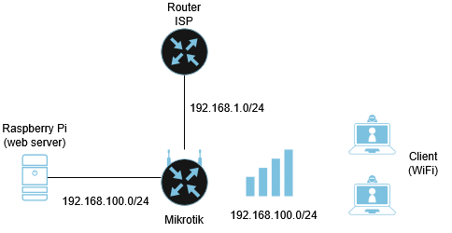
Disini kita menggunakan topologi yang sederhana, penggunaan mikrotik untuk memisahkan antara web server lokal dengan jaringan pada router ISP. Jadi pada dasarnya projek yang kita lakukan sepenuhnya dibuat secara lokal.

Perlengkapan
Perlengkapan yang dibutuhkan (Software dan Hardware) dalam melakukan setup web server menggunakan raspberry pi sebagai berikut.
- Raspberry Pi (all version)
Untuk projek ini kita menggunakan raspberry pi 3B+.
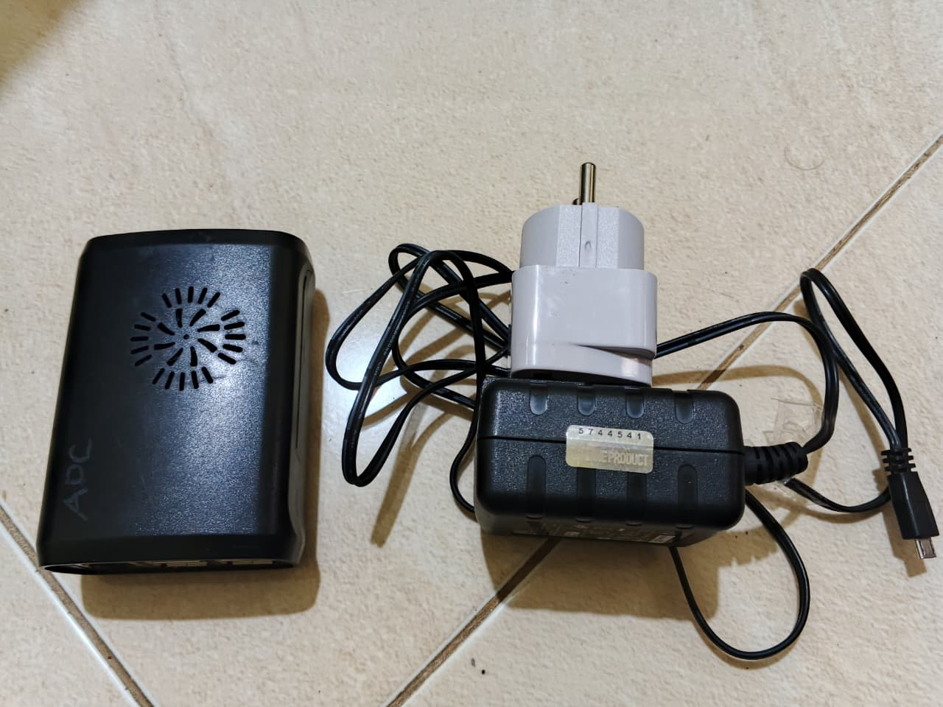
- Sistem Operasi Raspberry Pi (https://www.raspberrypi.com/software/)
Sistem Operasi dapat diunduh melalui situs resmi raspberry pi, disini kita menggunakan raspberry pi imager untuk menginstall system operasi pada raspberry pi.
- Perangkat Jaringan
Perangkat jaringan bisa menggunakan apapun baik perangkat keras langsung ataupun menggunakan hotspot mobile. Projek yang kita lakukan disini menggunakan mikrotik untuk memisahkan jaringan lokal khusus dari jaringan ISP yang digunakan banyak orang.
- Softaware pendukung
Software pendukung disini merujuk kepada software yang dibutuhkan dalam membuat web server seperti Nginx, MySQL, PHP, dan Composer.

Konfigurasi Web Server
Pada bagian ini akan menjelaskan Langkah-langkah yang dilakukan untuk melakukan setup raspberry pi sebagai web server.
- Sebelum membuat web server, disini kita melakukan instalasi system operasi terlebih dahulu pada raspberry pi menggunakan raspberry pi imager, kita menggunakan versi lite 64 bit.
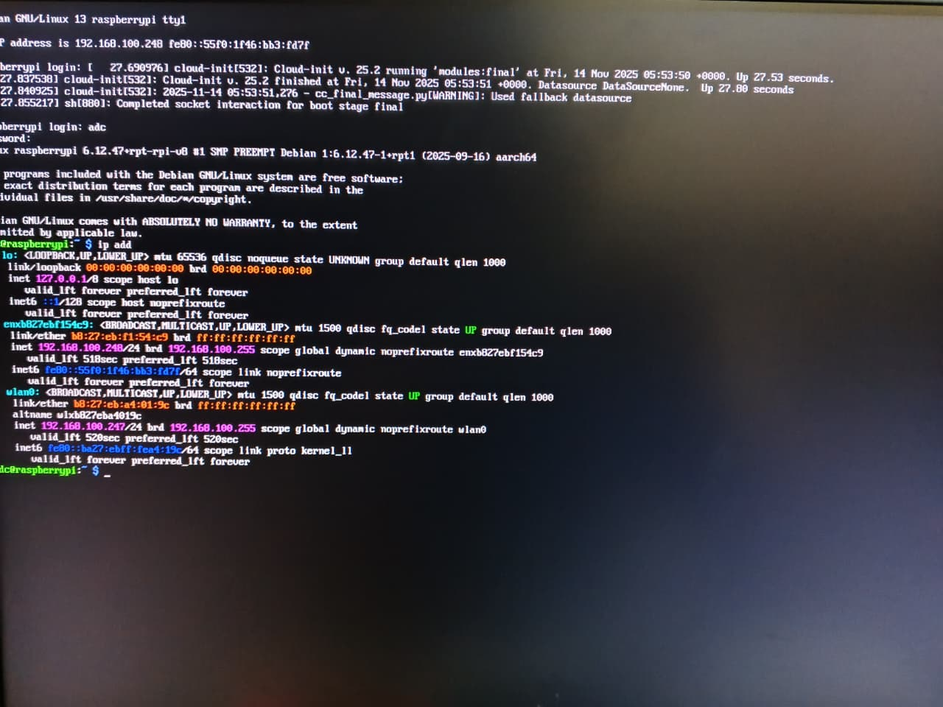
- Setelah raspberry pi dinstall system operasi selanjutnya kita menginstall software pendukung seperti Nginx, MySQL, PHP, Composer disini kita menggunakan website yang berbasis Laravel untuk framework lain mungkin akan sedikit berbeda, berikut perintah install web server dengan framework Laraver.
- Sudo apt update && sudo apt upgrade -y
- Sudo apt install nginx -y
- Sudo apt install php-fpm php-mysql -y
- sudo apt install composer -y
- Setelah semua software pendukung diinstal kita disini melakukan konfigurasi database pada mariadb berikut merupakan konfigurasi database mariadb.
- sudo apt install mariadb-server mariadb-client -y
- sudo mysql_secure_installation
pada bagian ini kita bakal melakukan konfigurasi khusus untuk database kita sebagai berikut.
Switch to unix_socket authentication [Y/n]: n
Change the root password? [Y/n]: y
Remove anonymous users? [Y/n]: y
Disallow root login remotely? [Y/n]: y
Remove test database and access to it? [Y/n]: y
Reload privilege tables now? [Y/n]: y

- sudo mysql -u root -p
- CREATE DATABASE (nama database);
- CREATE USER '(username database)'@'localhost' IDENTIFIED BY '(password database)';
Penggunaan create user dilakukan untuk membuat user khusus yang digunakan untuk mengakses database pada web server jadi kita tidak menggunakan default username yaitu root.
- GRANT ALL PRIVILEGES ON (nama database yang dibuat).* TO '(username sebelumnya)'@'localhost';
- FLUSH PRIVILEGES;
- EXIT;
- Setelah database dibuat kita langsung melakukan konfigurasi khusus pada web server kita disini kita tidak membuat projek baru, kita mengirimkan projek yang sudah dibuat sebelumnya melalui filezilla.
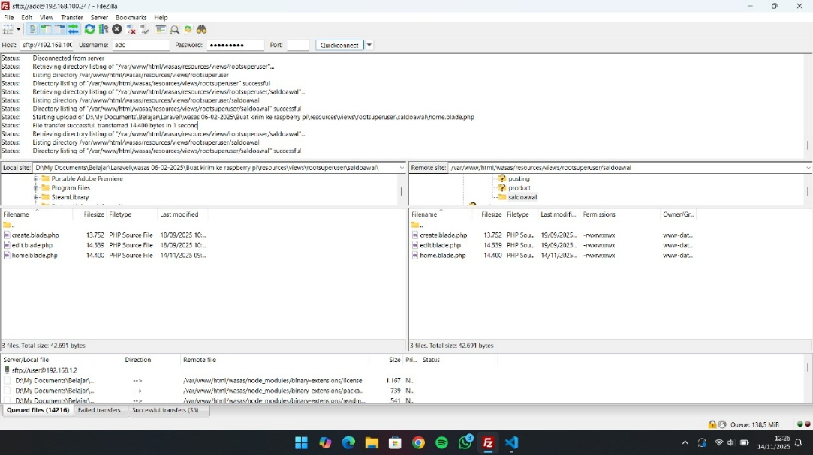
- Sebelum mengirimkan projek kita membuat direktori khusus untuk projek kita pada /var/www/html. Sudo mkdir -p /var/www/html/wasas
- sudo nano /etc/nginx/sites-available/wasas
pada bagian ini merupakan konfigurasi untuk mengaktifkan nginx agar bisa membaca projek milik kita berikut merupakan isi dari wasas pada nginx.
server {
listen 80;
server_name (IP Address pada raspberry pi);

root /var/www/html/wasas/public;
index index.php index.html index.htm;

add_header X-Frame-Options "SAMEORIGIN";
add_header X-Content-Type-Options "nosniff";

charset utf-8;

location / {
try_files $uri $uri/ /index.php?$query_string;
}

location ~ \.php$ {
include snippets/fastcgi-php.conf;
fastcgi_pass unix:/run/php/php8.3-fpm.sock; # sesuaikan versi PHP
fastcgi_param SCRIPT_FILENAME $realpath_root$fastcgi_script_name;
include fastcgi_params;
}

location ~ /\.(?!well-known).* {
deny all;
}
}
- sudo ln -s /etc/nginx/sites-available/wasas /etc/nginx/sites-enabled/
- sudo nginx -t
- sudo systemctl reload nginx
- cd /var/www/html/wasas
- sudo nano .env
pada bagian ini merupakan konfigurasi pada file environment yang berada di projek kita Dimana pada konfigurasi untuk menghbungkan projek dengan database yang kita buat sebelumnya.
APP_NAME=Laravel
APP_ENV=local
APP_KEY=
APP_DEBUG=true
APP_URL=http://(IP Address raspberry pi)

DB_CONNECTION=mysql
DB_HOST=127.0.0.1
DB_PORT=3306
DB_DATABASE=(nama database)
DB_USERNAME=(username database)
DB_PASSWORD=(password database)

- sudo chown -R www-data:www-data /var/www/html/wasas
- sudo chmod -R 755 /var/www/html/wasas
- sudo chmod -R 775 /var/www/html/wasas/storage
- sudo chmod -R 775 /var/www/html/wasas/bootstrap/cache
- sudo chown -R www-data:www-data /var/www/html
- sudo chmod -R 755 /var/www/html
- sudo chown -R www-data:www-data /var/log/nginx
- Sampai sini web server sudah bisa diakses melalui browser dengan cara mengakses ip address dari raspberry pi

Hasil
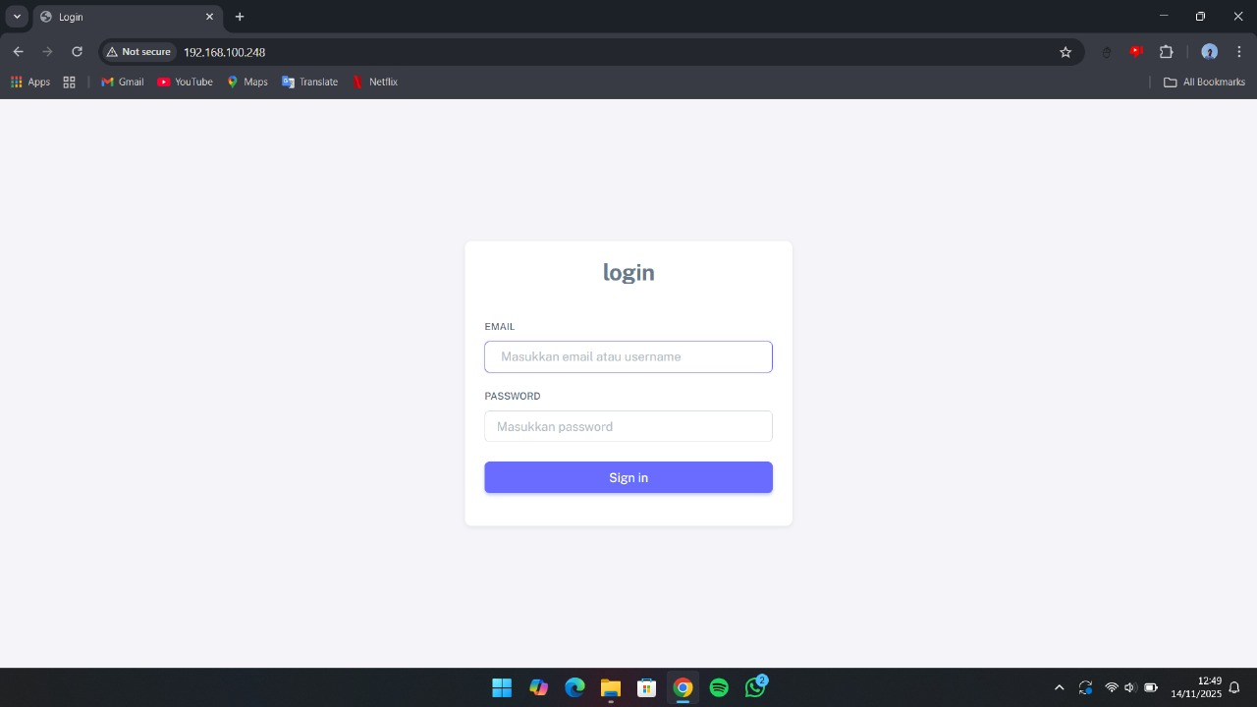

Penutup
Ucapan terima kasih saya berikan kepada Nicholas Tegar atas kepercayaanya terhadap saya untuk melakukan konfigurasi server khusus projek Laravel yang dibuatnya serta terima kasih atas izin yang diberikannya kepada saya untuk membuat dokumentasi konfigurasi ini. Apabila terdapat kekurangan dalam dokumentasi ini saya mohon maaf, terima kasih.

